Noaptea Alba a reducerilor la Polus Center
Din 28 January 2009, 81 vizualizari.
<< Inapoi

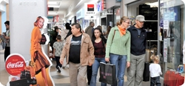
In noaptea dintre 30 și 31 ianuarie are loc cea de-a șasea ediție a evenimentului Noaptea Alba a Reducerilor din Polus Center. In cadrul acestui eveniment clienții vor beneficia de reduceri substanțiale in cadrul magazinelor existente.

Astfel, printre oferte se numara: reducere de pana la 40% la Reebok, reduceri de 70% la Leonardo, 75% la Stone Creek, reduceri de pana la 60% la Jolidon, 50% la Meli Melo și 50 % la Piazza Italiana. De asemenea și Carrefour va veni in intampinarea clienților cu oferte la anumite produse din toate departamentele.
Sursa: Clujeanul

